**Министерство образования и науки Российской Федерации**

**ФЕДЕРАЛЬНОЕ ГОСУДАРСТВЕННОЕ АВТОНОМНОЕ ОБРАЗОВАТЕЛЬНОЕ УЧРЕЖДЕНИЕ ВЫСШЕГО ОБРАЗОВАНИЯ**

**“САНКТ-ПЕТЕРБУРГСКИЙ НАЦИОНАЛЬНЫЙ ИССЛЕДОВАТЕЛЬСКИЙ**

**УНИВЕРСИТЕТ ИНФОРМАЦИОННЫХ ТЕХНОЛОГИЙ,**

**МЕХАНИКИ И ОПТИКИ”**

**ФАКУЛЬТЕТ СРЕДНЕГО ПРОФЕССИОНАЛЬНОГО ОБРАЗОВАНИЯ**

**ОТЧЕТ**

**ПО ЛАБОРАТОРНОЙ РАБОТЕ № 2**

**«АНАЛИЗ ДАННЫХ. ПОСТРОЕНИЕ ИНФОЛОГИЧЕСКОЙ МОДЕЛИ ДАННЫХ БД»**

Специальность 09.02.07 «Информационные системы и программирование»

ПМ.02 «Осуществление интеграции программных модулей»

МДК.2.1 «Технология разработки программного обеспечения»

Тема «Основные понятия и стандартизация требований к программному обеспечению»

|  |  |
| --- | --- |
| Преподаватель:  Говоров А.И.  «15» декабря 2020 г.  Оценка: | Выполнил:  студент группы Y2336  Редикульцев Д.Д. |

Санкт-Петербург

2019/2020

1. Цель работы: овладеть практическими навыками проведения анализа данных системы и построения инфологической модели данных БД.
2. Задание по проекту: построить глобальную модель данных по заданной предметной области с использованием ER-диаграмм (метод «сущность-связь»).
3. Создать программную систему, предназначенную для управления договорами страхования с физическими лицами и юридическими организациями.

Страховая организация заключает договоры. Для организации оформляется коллективный договор, в котором перечислены страхуемые сотрудники: ФИО, возраст, категория риска (первая, вторая, высшая и т.п.). О предприятии хранится следующая информация: код, полное наименование, краткое наименование, адрес, банковские реквизиты (номер банка), специализация предприятия (медицинское учреждение, автотранспортное предприятие, учебное заведение и т.п.). В заключаемом коллективном договоре указывается дата заключения, срок договора (начало и конец действия договора), сумма выплат по каждой категории сотрудников, выплаты по страховым случаям. Выплаты зависят от категории сотрудника. Необходимо также хранить информацию о страховом агенте, заключившем договор (ФИО, паспортные данные, контактные данные). Каждый агент может заключить много договоров, в каждом договоре может быть оформлено несколько сотрудников. С физическим лицом заключается индивидуальный договор. Каждый конкретный договор может быть заключен только одним агентом.

При возникновении страхового случая необходима информация о его дате, причине, решении о выплате страховой суммы и размере выплаты.

Директор компании должен иметь возможность принять и уволить на работу страхового агента. Поэтому должна сохраняться информация о заключенных с ними трудовых договорах.

Перечень возможных запросов:

1. Для заданной организации вывести список других организаций, застрахованных теми же агентами, что и заданная, для действующих договоров.
2. Для каждого агента вывести количество заключенных им договоров каждого типа за определенный период времени.
3. Для заданной персоны вывести список застрахованных сотрудников в одном коллективном договоре для действующих коллективных договоров.
4. Вывести общую сумму выплат по каждому типу договоров при возникших страховых случаях за заданный период времени.
5. Для каждого юридического лица вывести реквизиты договора и общую сумму выплат по всем категориям сотрудников.

Необходимо предусмотреть возможность получения отчета, в котором отражается информация о количестве действующих заключенных договоров каждого типа для всех работающих страховых агентов, общей страховой сумме по каждому типу и агенту, общем количестве и общей страховой сумме по фирме

1. Выполнение:
2. Договор
3. Состав реквизитов сущностей в виде "название сущности (перечень реквизитов)":

* Организация (Договоры, Код, Полное_наименование, Краткое_наименование, Адрес, Номер_банка, Специализация_предприятия);
* Директор (Агенты);
* Договор (Сотрудники, Дата_заключения, Начало_договора, Конец_договора, Выплаты, Агент);
* Сотрудник (Фамилия, Имя, Отчество, Возраст, Категория_риска);
* Агент (Фамилия, Имя, Отчество, Паспортные_данные, Контактные_данные);
* Выплаты(Сотрудник, Страховой случай);
* Страховой_случай (Дата, Причина, Решение_о_выплате, Размер_оплаты);

1. Схема инфологической модели данных БД в нотации Питера Чена.

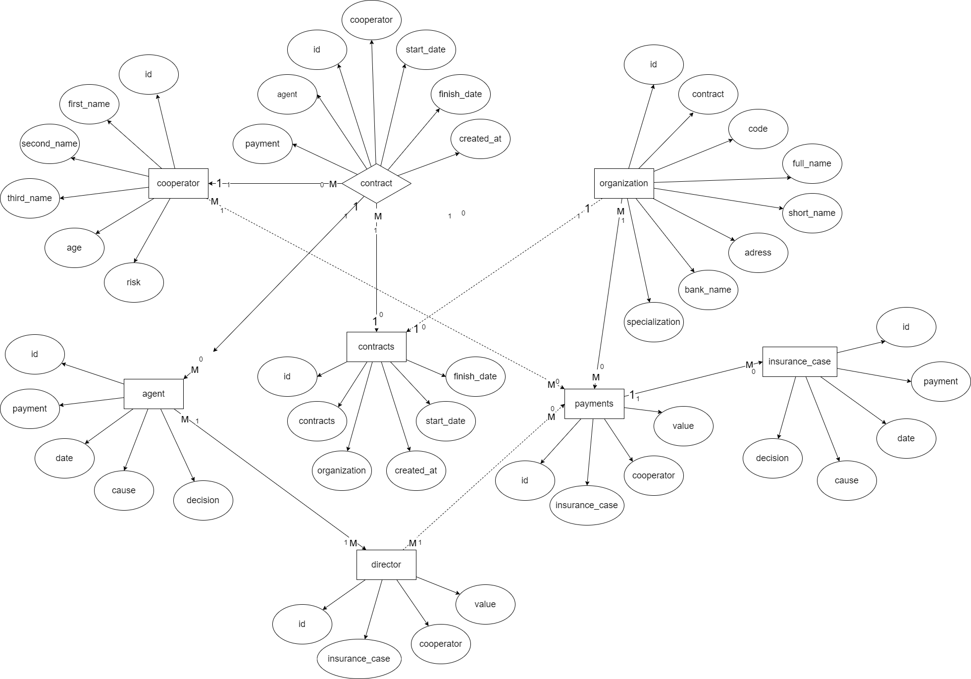

*Рисунок 1 - Схема инфологической модели данных БД в нотации Питера Чена.*

1. Схема инфологической модели данных БД, выполненная в среде CA ERwin Data Modeler.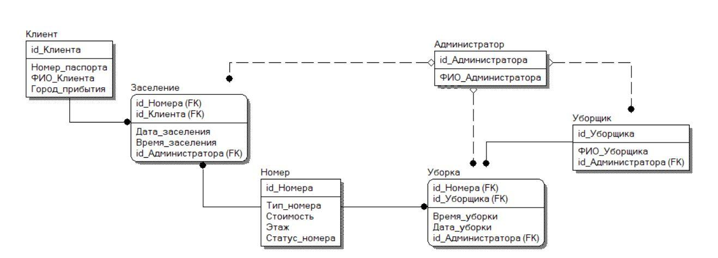

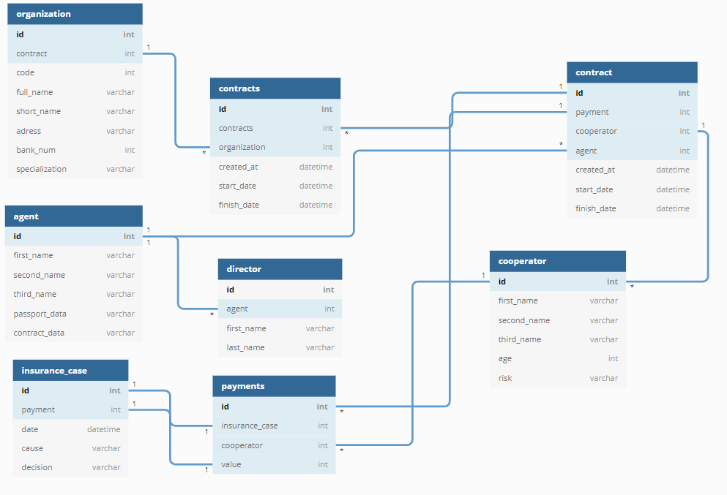

*Рисунок 2 - Схема инфологической модели данных БД, выполненная в https://dbdiagram.io/.*

1. Описание атрибутов сущностей и ограничений на данные (Таблица 1):

|  |  |  |  |  |  |  |  |
| --- | --- | --- | --- | --- | --- | --- | --- |
| **Наименование атрибута** | **Тип** | **Первичный ключ** | | | **Внешний ключ** | **Обязательность** | **Ограничения целостности** |
| **Собственный атрибут** | | **Внешний ключ** |
| Организация | | | | | | | |
| id | Число | + | |  |  | + | Уникален |
| Код | Строка |  | |  |  | + | Уникален |
| Полное_наименование | Строка |  | |  |  | + |  |
| Краткое_наименование | Строка |  | |  |  | + |  |
| Адрес | Строка |  | |  |  | + |  |
| Номер_банка | Число |  | |  |  | + |  |
| Специализация_предприятия | Строка |  | |  |  | + |  |
| Директор | | | | | | | |
| id | Число | | + |  |  | + | Уникален |
| Договор | | | | | | | |
| Id | Число | | + | + |  | + | Уникален |
| Дата_заключения | Время | |  |  |  | + |  |
| Начало_договора | Время | |  |  |  | + |  |
| Конец_договора | Время | |  |  |  | + |  |
| Сотрудник | | | | | | | |
| id | Число | | + |  |  | + | Уникален |
| ФИО | Строка | |  |  |  | + |  |
| Возраст | Число | |  |  |  | + |  |
| Категория_риска | Строка | |  |  |  | + |  |
| Агент | | | | | | | |
| Id | Число | | + |  |  | + |  |
| ФИО | Строка | |  |  |  | + |  |
| Паспортные_данные | Строка | |  |  |  | + |  |
| Контактные_данные | Строка | |  |  |  | + |  |
| Выплаты | | | | | | | |
| id | Число | | + |  |  | + | Уникален |
| Дата | Время | |  |  |  | + |  |
| Причина | Строка | |  |  |  | + |  |
| Рещение_о_выплате | Строка | |  |  |  | + |  |
| Рахмер_выплаты | Число | |  |  |  | + |  |
| контракты |  | |  |  |  |  |  |
| Id | Число | | + |  |  | + | Уникален |
| Дата_заключения | Время | |  |  |  | + |  |
| Начало_договора | Время | |  |  |  | + |  |
| Конец_договора | Время | |  |  |  | + |  |
| контракты | число | |  |  | + |  |  |

*Таблица 1 – Описание атрибутов сущностей и ограничений на данные.*

1. Алгоритмические связи для вычисляемых данных (при наличии).
   * + Для заданной организации вывести список других организаций, застрахованных теми же агентами, что и заданная, для действующих договоров.
     + Для каждого агента вывести количество заключенных им договоров каждого типа за определенный период времени.
     + Для заданной персоны вывести список застрахованных сотрудников в одном коллективном договоре для действующих коллективных договоров.
     + Вывести общую сумму выплат по каждому типу договоров при возникших страховых случаях за заданный период времени.
     + Для каждого юридического лица вывести реквизиты договора и общую сумму выплат по всем категориям сотрудников.
2. Вывод: в ходе лабораторной работы были получены практические навыки проведения анализа данных системы и построения инфологической модели данных БД.